# Литологическое описание керна

## Проведение детального литологического описания колонок керна

Макроописание керна представляет собой детальное послойное описание керна с диагностикой основных типов пород и структурно-текстурных признаков их седиментогенеза, а также постседиментационных преобразований (трещиноватость, вторичная минерализация, битумо- и нефтенасыщение и др.). Глубины границ пластов должны устанавливаться в соответствии с фотографиями колонки керна. В дальнейшем литологическое описание будет дополняться, детализироваться и пополняться новыми данными в процессе проведения специальных исследований (описание петрографических шлифов, XRF, XRD и др.).

Описание керна производится согласно общепринятой схеме, приведенной во многих руководствах по литологии и принятой на кафедре геологии и геохимии горючих ископаемых МГУ (Карнюшина Е.Е., Чочия Г.Л., Фадеева Н.П. и Пронина Н.В. 1990).

После визуального определения типа породы и ее названия указывают основные диагностические признаки, к которым относятся:

1 - цвет, его оттенок, интенсивность, характер распределения в породе;

2 – структура (форма, размер породообразующих компонентов и их количественное соотношение);

3 – состав породообразующих обломочных компонентов и цемента, их соотношение;

4 - текстура (взаиморасположение породообразующих компонентов);

5 – включения (минеральные и органические, характер их соотношения с породообразующими компонентами и текстурой породы);

6 – степень крепости и сцементированности породы;

7 – характер фрагментации породы;

8 - характер излома;

9 – вид реакции с соляной кислотой;

10 – характер взаимоотношения с водой

11 – визуальная пустотность (трещины, поры, каверны)

12 – характер насыщения флюидами

Ниже приведено толкование некоторых диагностических признаков и даны методические указания для их характеристики

Структура породы. При характеристике формы обломков отмечают, прежде всего, степень окатанности зерен (Рисунок 30). По этому признаку выделяют три группы частиц: окатанные (3-4), полуокатанные (2), неокатанные (0-1).

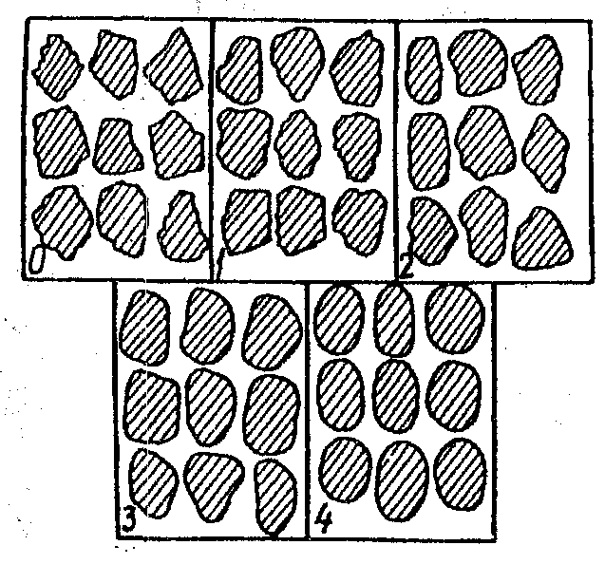

Рисунок 5. Степень окатанности зерен породы

Помимо степени окатанности важно отметить степень изометричности зерен в образце (Рисунок 31).

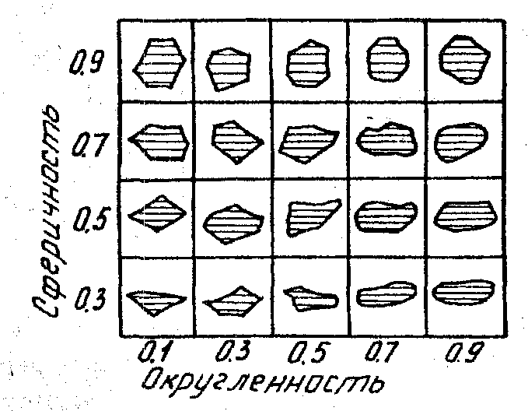

Рисунок 6. Изометричность зерен породы

Степень сортированности породы определяют по соотношению породообразующих фракций (Таблица 3).

Таблица 3. Степень сортированности породы

|  |  |  |
| --- | --- | --- |
| Балл | Визуальная характеристика | |
| Название | Количество фракций |
| 0 | Очень плохая | Несколько различных по размерности |
| 1 | Плохая | Три и более, каждая в объеме не более 30% |
| 2 | Средняя | Две-три, в целом составляющие более 50% объема |
| 3 | Хорошая | Одна более 50% и 2-3 смежных по размеру |
| 4 | Очень хорошая | Абсолютное преобладание одной |

Основными типами текстур терригенных отложений являются массивные, слоистые и нарушенные. При характеристике текстур указывается степень ее выраженности, толщина слоев и слойков, углы их наклона, распределение материала в слойках, морфология нарушений. Один из вариантов генерализованной схемы типов текстур показан на Рисунок 32.

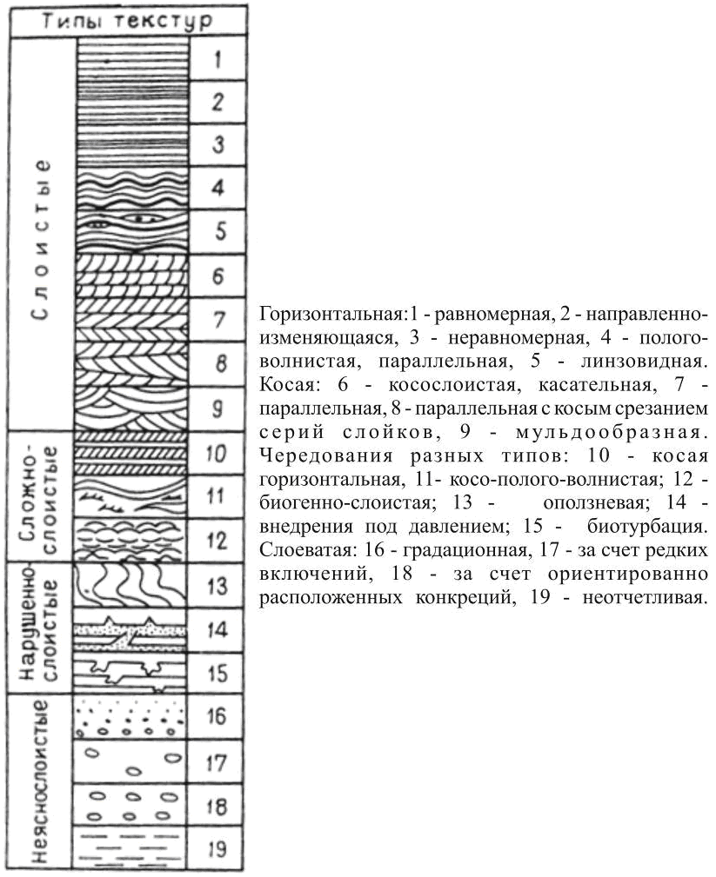

Рисунок 7. Типы слоистости (по П.П.Тимофееву, с упрощением)

При характеристике состава породы перечисляются и описываются ее минералогические и петрографические компоненты в порядке убывания. При описании желательно указать ориентировочное содержание этих компонентов. Если порода мономинеральная, то отмечаются лишь дополнительные компоненты: «песчанистый», «сильно» или «слабо глинистый», «железистый» и т. д.

Цемент в песчано-алевритовых породах различается по составу, структуре и стадии формирования (Таблица 4). Он может быть первичным - седиментационным, выпадая в осадок одновременно с обломочными зернами, или аутигенным, - образованным в постседиментационные стадии. Первичность или вторичность цемента установливается проводится путем анализа его вещества и характера взаимоотношений с обломочными зернами.

Таблица 4. Классификация основных типов цемента

|  |  |
| --- | --- |
| Признаки | Типы |
| Количество цемента и взаимоотношение с обломочными зернами | Базальный (количества зерен и цемента соизмеримы)  Поровый (зерен больше, чем цемента)  Соприкосновения или контактовый (зерна значительно преобладают над цементом) |
| Равномерность распределения | Равномерный  Неравномерный- сгустковый или пятнистый |
| Ориентировка частиц цемента по отношению к обломочным зернам | Неориентированный  Ориентированный: а) пленочный (частицы цемента параллельны контуру зерна); б) крустификационный (частицы перпендикулярны контуру зерна); в) регенерационный или нарастания (цемент имеет состав, аналогичный обломочным зернам и одинаковую с ними оптическую ориентировку). |
| Состав | Глинистый, карбонатный, железистый, гипсовый, кремневый и другие. |
| Однородность состава | Однородный  Смешанный |
| Степень кристалличности | Аморфный  Неперекристаллизованный (тонкозернистый)  Перекристаллизованный: а) мозаичный (величина кристаллов сопоставима с зернами); б) пойкилитовый (кристаллы цемента крупнее зерен и включают их в себя) |
| Стадия образования и последовательность выделения | Сингенетический (седиментационный)  Эпигенетический (аутигенный) различных генераций |

Аутигенные образования могут присутствовать в обломочных породах в виде изолированных зерен (например, глауконит), микроконкреций и линз (сидерит, пирит), а также в виде псевдоморфоз по различным обломочным и более ранним аутигенным выделениям.

Включения – несущественная по количеству и часто инородная по отношению к основному составу часть породы. Включения описываются подробно, с фиксацией их размера, формы, состава, характера расположения, количества, степени сохранности, а для органических остатков - определением систематического положения («двустворки», «серпулы» и т. д.).

Вид реакции с 10 % соляной кислотой (может не фиксироваться при отсутствии реакции) оценивается по пятибалльной шкале: 0- не реагирует, 1- слабо вскипает в порошке, 2- бурно в порошке, 3- слабо в куске, 4- бурно в куске.

Характер взаимоотношения с водой особенно важно оценить при макроскопическом исследовании глин и определении степени их размокаемости в воде. Образования, распускающиеся в воде сразу же после их погружения, называются глинами. Если этот процесс происходит в течение первых суток, глина называется уплотненной. Неразмокающие в воде разности относятся к аргиллитам. К мономинеральным образованиям можно успешно применять визуальное определение минерального состава глин методом капли, предложенное И.Конта, которое основано на использовании свойств глинистых минералов по-разному взаимодействовать с водой, либо с этилен-гликолем [4].

Гидрофобность или гидрофильность песчано-алевритовых пород может служить косвенным признаком их нефтенасыщенности и свидетельствовать о присутствии глинистого гидрофильного либо кремнистого гидрофобного цемента.

Крепость породы определяется по упрощенной трехбальной шкале, применяющейся в полевых условиях: породы слабые или слабой крепости (ломаются рукой); средней крепости (рукой не ломаются, но сравнительно легко разбиваются молотком); породы крепкие (с трудом разбиваются молотком). Крепость пород не следует путать с твердостью, а также с плотностью, отражающей пористость породы.

Характеристика излома. При макроскопическом описании можно сделать косвенное заключение о структуре глины по характеру излома: однородный раковистый излом свидетельствует о пелитовых структурах (размер частиц менее 0,01 мм), шероховатый излом указывает на примесь алевритовых, либо песчаных зерен. В последних случаях структуры определяются как алевропелитовые, либо песчанопелитовые.

Характеристика пустот. При описании трещиноватых пород следует дополнительно указать следующие особенности: ориентация трещин относительно слоистости и оси керна, ширина и длина трещин, расстояние между ними, зоны сгущения и их выдержанность, характер ветвления и изгибов трещин, характер поверхности стенок (гладкие, ровные, рваные, бугристые, шероховатые, следы скольжения), изменчивость характерных особенностей трещин при пересечении различных литологических разностей, характер и тип заполнения трещин.

Характер флюидонасыщения. При макроописании песчаных и алевритовых пород необходимо отметить наличие или отсутствие признаков нефти и газа и тип коллектора (поровый, кавернозный, трещинный или смешанный).

## Отбор дополнительных образцов

После проведения макроописания колонок керна литолог намечает дополнительные образцы для исследований. Отбор дополнительных образцов основывается на результатах послойного литологического описания колонок керна и фотографий в ультрафиолетовом свете после продольной распиловки керна, так как на первых этапах отбора образцов могли пропустить перспективные участки. Также отбирают карбонатные образцы для проведения изотопных исследований. После проводят выбуривание и отбор образцов, присваивают лабораторный номер, заносят в ведомость и отмечают на фотографиях.

На место отобранных образцов, изъятых на проведение исследований, по длине образца оставить брусок с указанием организации, проводившей отбор образцов, номера отобранного образца и вида исследования.

## Построение литологической колонки

Построение литологической колонки основано на результатах геофизических исследований скважин (ГИС) и макроскопического послойного описания колонок керна.

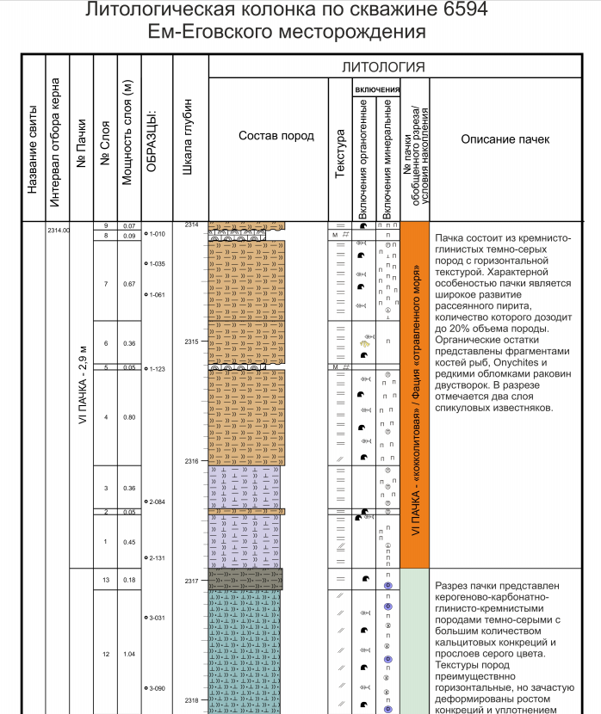

Рисунок 8 Пример литологической колонки

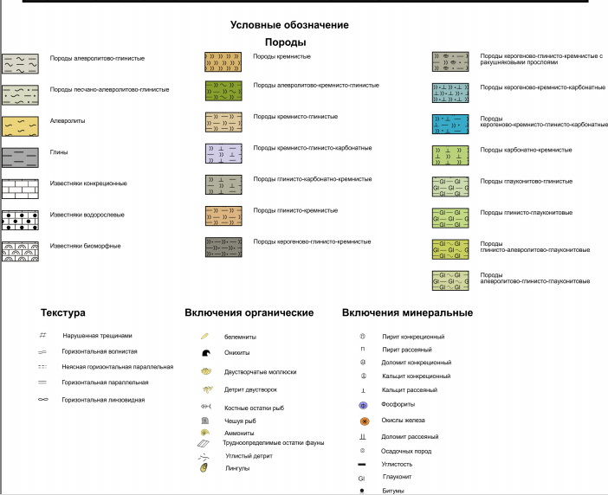

Рисунок 9 Условные обозначения для литологической колонки

## Расстояние Левенштейна

***Расстояние Левенштейна*** (редакционное расстояние, дистанция редактирования) — расстояние между двумя последовательностями символов (словами), принадлежащих некоторому алфавиту, и определяется как минимальное количество операций (вставка, удаление, замена), необходимых для преобразования одного слова в другое.

Например, расстояние Левенштейна между словом «геолог» и «гидролог» составляет 3 - необходимо Е заменить на И, и удалить Д и Р.

Пусть S1 и S2 — две строки (длиной M и N соответственно) над некоторым алфавитом, тогда редакционное расстояние (расстояние Левенштейна) d(S1, S2) можно подсчитать по следующей рекуррентной формуле

d(S1,S2) = D(M,N), где

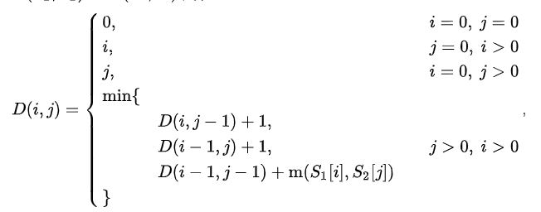

 где m(a,b)  равна нулю, если a=b и единице в противном случае; min{a,b,c} возвращает наименьший из аргументов.

***Редакционным предписанием*** называется последовательность действий, необходимых для получения из первой строки второй кратчайшим образом.

Для нахождения расстояния Левенштейна и определения редакционного предписания используют алгоритм Вагнера — Фишера.

|  |  |  |  |  |  |  |  |
| --- | --- | --- | --- | --- | --- | --- | --- |
|  | _ | г | е | о | л | о | г |
| _ | 0 | 1 | 2 | 3 | 4 | 5 | 6 |
| г | 1 | 0 | 1 | 2 | 3 | 4 | 5 |
| и | 2 | 1 | 1 | 2 | 3 | 4 | 5 |
| д | 3 | 2 | 2 | 2 | 3 | 4 | 5 |
| р | 4 | 3 | 3 | 3 | 3 | 4 | 5 |
| о | 5 | 4 | 4 | 3 | 4 | 3 | 4 |
| л | 6 | 5 | 5 | 4 | 3 | 4 | 4 |
| о | 7 | 6 | 6 | 5 | 4 | 3 | 4 |
| г | 8 | 7 | 7 | 6 | 5 | 4 | 3 |

Здесь шаг по *i* символизирует удаление (D) из первой строки, по *j* — вставку (I) в первую строку, а шаг по обоим индексам символизирует замену символа (R) или отсутствие изменений (M).

После построения матрицы расстояний D для восстановления редакционного предписания необходимо идти из правого нижнего угла (M,N) в левый верхний, на каждом шаге ища минимальное из трёх значений:

* если минимально (D(i-1,j) + цена удаления символа S1[i]), добавляем удаление символа S1[i] и идём в (i-1, j)
* если минимально (D(i,j-1) + цена вставки символа S2[j]), добавляем вставку символа S2[j] и идём в (i, j-1)
* если минимально (D(i-1,j-1) + цена замены символа S1[i] на символ S2[j]), добавляем замену S1[i] на S2[j] (если они не равны; иначе ничего не добавляем), после чего идём в (i-1, j-1)

Если минимальны два из трёх значений (или равны все три), это означает, что есть 2 или 3 равноценных редакционных предписания.

## Дано:

Две таблицы в формате csv с данными литологического описания керна вида:

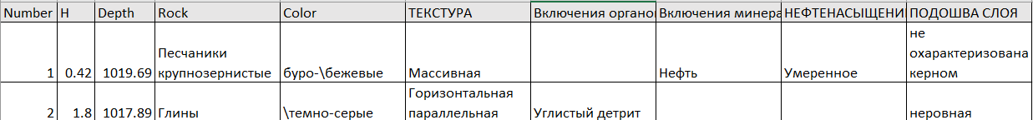

где в колонке Depth – глубина кровли пласта [м], H – мощность пласта [м], Rock – тип горной породы, и пр.

Необходимо:

* + - 1. Используя алгоритм Вагнера — Фишера построить матрицу расстояний Левенштайна.
      2. Восстановив редакционное предписание, провести корреляцию пластов.
      3. Отобразить графически результаты корреляции пластов.

## Список литературы

<https://ru.wikipedia.org/wiki/Расстояние_Левенштейна>

https://en.wikipedia.org/wiki/Levenshtein_distance

P.S. Отдельно посмотреть на DTW <https://ru.wikipedia.org/wiki/Алгоритм_динамической_трансформации_временной_шкалы>